附件 6
花蓮縣 112 年度國家防災日地震避難掩護演練學校自評表
學校名稱：鑄強國小
項目 | 重點項目 | 評核內容及標準 | 配分 | 學校自評分數 | 學校作為與  佐證資料自評說明 | 佐證資料評核與  優缺點說明 | 評核得分
一 | 校園演練計畫擬定 | - 是否於規定期限內完成演練計畫之擬定工作？（ 5分）  - 是否以地震避難掩護應變參考程序及校園疏散避難地圖之相關內容作為擬定校園演練計畫依據？（7 分）  - 演練計畫是否經過校內相關處室討論後，依程序完成核定公布？（5 分） | 17 | 15 | 本校於112.08.20依據地震避難掩護應變參考程序及校園疏散避難地圖之相關內容為依據，完成演練計畫之擬定工作。  演練計畫於112.08.29全校教師會議中討論完並公布於校內公告。  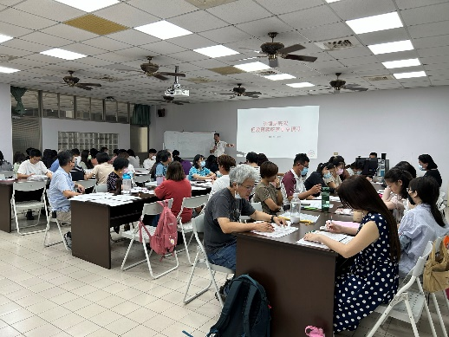
二 | 各項器材及設施檢視整備情形（紀錄） | - 室內演練場地設施及器材是否完成檢視及固定作業？  （5 分）  - 疏散動線是否完成標示及障礙物排除？（5 分）  - 警報發布系統或設備檢整及運用狀況？（5 分）  - 各項器材及設施檢視整備情形是否紀錄備查？（ 5分） | 20 | 15 | 本校於112.08.10前完成校園環境安全檢核、天然災害管理檢核、消防安全檢核、建築管理檢核，並完成疏散動線及障礙物排除。  警報發布系統正常運作。  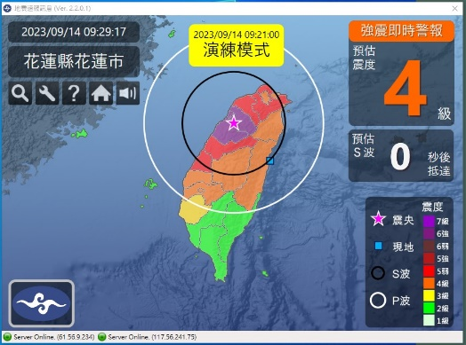
三 | 校內教職員推演及班級示範說明辦理情形 | - 是否針對校內教職員辦理地震避難掩護演練宣導說明及先期推演工作？（5 分）  - 是否辦理班級示範演練事宜？（5 分）  - 是否另針對校內異動之教職員辦理地震避難掩護演練活動之銜接教育及訓練工作？（3 分） | 13 | 13 | 112.09.06於會議室完成校內教職員辦理地震避難掩護演練宣導說明及先期推演工作。  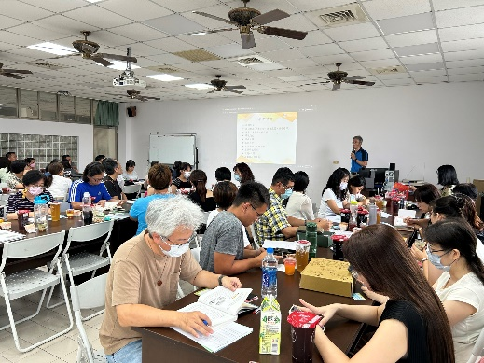

四 | 地震避難掩護演練實施公告與宣導工作 | - 是否於開學後將地震避難掩護演練時間流程及注意事項、地震避難掩護應變參考程序公告於學校及班級公布欄，並加強宣導。（5 分）  - 是否有結合相關課程加強宣導地震避難掩護演練要領與程序，並公布於學校網頁，以利學校師生及家長知悉及參考利用。（5 分） | 10 | 10 | 穿堂佈置防災教育專欄，內有地震避難掩護演練時間流程及注意事項、地震避難掩護應變參考程序。  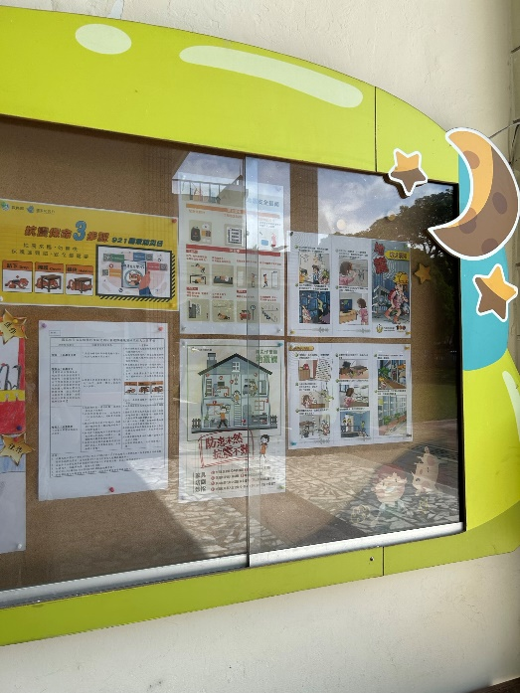
五 | 預演辦理及檢  討修正狀況 | - 學校預演活動是否符合至少 1 次之原則？（5 分）  - 是否於預演活動後進行檢討修正？（5 分） | 10 | 10 | 本校每學期至少有1次的預演，並進行檢討修正。
六 | 正式演練成效 | - 演練流程是否順暢、師生就地避難動作要領是否正確？（7 分）  - 是否於正式演練時進行實況錄影，並有拍照留存？（4分）  - 是否邀請當地媒體、民間團體與學生家長共同參與？（5 分）  - 是否結合社區、地方可運用的資源，並辦理相關動態與靜態防災教育活動?(5 分)  - 是否與縣政府合作，作為示範演練學校?(3 分)  - 是否將演練實況照片上傳至內政部消防防災館?(6分) | 30 | 22 | 演練流程流暢，師生就地掩蔽動作正確，正式演練時有錄影和拍照，演練照片上傳至內政部消防防災館。  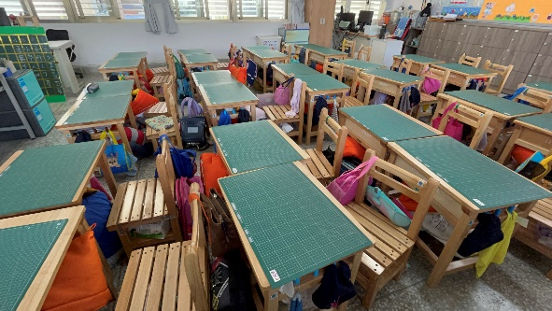  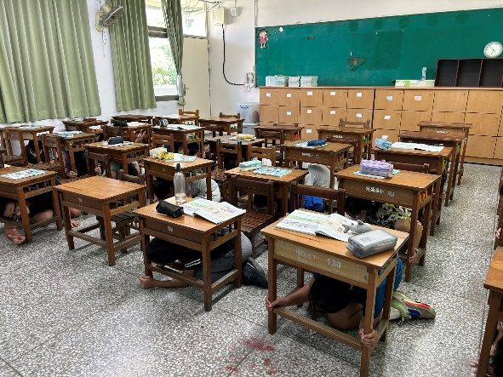
 |  |  | 100  分 | 85 |  | 總得分：  評核委員簽名：
註 1：本表請學校自行填寫，相關佐證資料請併同本自評表上傳至花蓮縣防災教育深耕網。註 2：灰色欄位為評核委員填寫，學校無需填寫。

